Pemetaan Pola Distribusi Spasial Total Padatan Tersuspensi (Total Suspended Solid) Menggunakan Citra Penginderaan Jauh Sentinel-2 Multispectral Instrument Level 2A Saluran Tunggal Di Perairan Selat Madura Bagian Selatan
Viona Salsabila
S1 Pendidikan Geografi, Fakultas Ilmu Sosial dan Ilmu Politik, Universitas Negeri Surabaya
viona.22063@mhs.unesa.ac.id
Putu Wirabumi, S.Si., M.Sc.
Dosen Pembimbing Mahasiswa

Abstrak
Perairan Selat Madura merupakan perairan penting yang dimanfaatkan sebagai jalur transportasi laut, kawasan penangkapan ikan, dan wisata pesisir. Aktivitas tersebut berpotensi meningkatkan kekeruhan perairan akibat tingginya konsentrasi Total Suspended Solid (TSS). TSS merupakan materiaal padatan organik maupun anorganik yang tersuspensi pada kolom perairan dan dapat mempengaruhi kualitas lingkungan perairan. Penelitian ini bertujuan memetakan distribusi spasial TSS di perairan Selat Madura bagian Selatan menggunakan citra Sentinel-2A melalui pemodelan empiris berbasis penginderaan jauh. Metode penelitian dilakukan dengan membangun persamaan regresi antara data TSS lapangan dan reflektansi piksel citra Sentinel-2. Hasil penelitian menunjukkan model terbaik diperoleh hasil pemodelan empiris Band merah (B4) dengan persamaan regresi y = 134656x² - 6733x + 140,95. Hasil uji akurasi menunjukkan nilai SEE sebesar 255,2 mg/L dan RMSE sebesar 225,1 mg/L. Berdasarkan pemodelan empiris pemetaan distribusi spasial TSS di perairan Selat Madura diperkirakan memiliki total kandungan TSS sebesar 28,6 ton. Penelitian ini diharapkan dapat menjadi referensi ilmiah dalam pengembangan pemanfaatan teknologi penginderaan jauh dalam pemantauan kualitas perairan.
Kata Kunci: TSS, Citra Sentinel-2A, Distribusi Spasial, Regresi

Abstract
The waters of the Madura Strait are an important waterway used for maritime transportation, fishing, and coastal tourism. These activities have the potential to increase water turbidity due to high concentrations of Total Suspended Solids (TSS). TSS consist of ogranic and inorganic solid materiaal suspended in the water coloumn and can affect water quality. This study aims to map the spatial distribution of TSS in the southern waters of the Madura Strait using Sentinel-2A imagert through empirical modelling based on remote sensing. The research method involved establisihing a regresssion equation between field TSS data and the pixel reflectance of Sentinel-2 imagery. The results indicate that the best model was obtained from the empirical modelling of Band Red (B4) using the regression equation y = 134656x² - 6733x + 140,95. Accuract test results showed an SEE value of 255,2 mg/L and an RMSE of 225,1 mg/L. Based on the empirical modelling of the spatial distribution of TSS in the waters of the Madura Strait, the total TSS content is estimated to be 28,6 tons. This study is expected to serve as a scientific reference for the development of remote sensing technology applications in water quality monitoring.
Key words: TSS, Sentinel-2A imagery, Distribution Spatial, Regression.

PENDAHULUAN

Selat Madura merupakan perairan yang memisahkan antara Pulau Madura dan Pulau Jawa. Selat Madura memiliki peran strategis sebagai jalur utama transportasi laut, ekonomi pesisir, dan pelabuhan. Selain itu selat Madura yang berbatasan langsung dengan Kota Surabaya memiliki pemanfaatan utama dalam bidang perekonomian yaitu adanya Pelabuhan Tanjung Perak, pemanfaatan sebagai objek wisata bahari, dan memiliki nilai ekologis seperti adanya keberadaan mangrove di wilayah pesisir Kota Surabaya.
Pemanfaatan dan aktivitas diduga dapat menimbulkan permasalahan dan tekanan lingkungan perairan di Selat Madura. Tekannan lingkungan berdasarkan temuan Della Pavita dkk (2014) sungai Mas yang bermuara ke Selat Madura mengandung beban polusi perairan seperti Total Suspended Solid (TSS), Chemical Oxygen Demand (COD), pH, dan nitrat. Penelitian lainnya oleh Supriatna dkk (2024) melakukan studi temporal pada tahun 2019-2023 menunjukkan beban sedimen tersuspensi di sungai Jagir kota Surabaya melebihi standar pengelolaan air. Maka dengan temuan tersebut pencemaran di Selat Madura diduga terjadi melalui sungai-sungai yang bermuara ke Perairan Selat Madura.
Secara visual perairan di Selat Madura memiliki visual perairan keruh, perairan keruh tersebut mengindikasikan adanya padatan tersuspensi yang melayang pada kolom perairan atau dapat disebut sebagai Total Suspended Solid (TSS). TSS merupakan parameter fisik perairan yang tidak mudah mengendap di dalam air dalam waktu singkat (Wirabumi dkk, 2021). Material TSS terdiri dari partikel berupa lumpur, jasad-jasad renik, dan pasir halus. Adanya peningkatan TSS didalam perairan membuat perairan tampak keruh, keruhnya perairan menyebabkan kurangnya intensitas cahaya matahari yang masuk dalam kolom perairan akibat tingginya TSS sehingga dapat mengganggu proses fotosintesis yang dihasilkan oleh fitoplankton (Winnarsih dkk, 2016). Dengan ini perairan di Selat Madura dengan visualisasi keruh mengindikasikan adanya TSS yang dapat mempengaruhi kualitas perairan dan mempengaruhi ekosistem di Selat Madura.
Penginderaan jauh di era modern telah mengalami perkembangan, teknologi penginderaan jauh berpotensi melakukan pemetaan indikator kualitas perairan yaitu TSS dengan menggunakan informasi piksel pada citra penginderaan jauh. Kajian mengenai TSS di Selat Madura dengan memanfaatkan teknologi penginderaan jauh telah dilakukan seperti Hariyanto dkk (2017) melakukan pemantauan kualitas perairan menggunakan indikator TSS di Teluk Lamong dimana Teluk Lamong merupakan bagian dari perairan Selat Madura, dalam studinya Hariyanto dkk (2017) melakukan pemetaan TSS dengan menggunakan algoritma peneliti terdahulu. Penelitian lain mengenai TSS di wilayah pesisir timur Kota Surabaya yang masih dalam bagian Selat Madura oleh Hariyanto (2018) menggunakan citra Landsat OLI 8 dan 9 dengan menggunakan algoritma peneliti terdahulu.
Kajian penelitian terdahulu mengenai distribusi TSS di Selat Madura khususnya bagian Selatan menunjukkan belum adanya penelitian yang memanfaatkan citra Sentinel-2 untuk pemetaan TSS di Perairan Selat Madura bagian Selatan. Untuk mengisi kekosongan tersebut penelitian ini bertujuan untuk melakukan pemetaan TSS di Perairan Selat Madura Bagian Selatan berdasarkan pemodelan empiris terbaik menggunakan Citra Sentinel-2 melalui saluran tunggal. Pemodelan empiris tersebut digunakan untuk memetakan pola distribusi spaisal serta mengestimasi konsentrasi TSS menggunakan citra penginderaan jauh. Penelitian ini juga mendukung pencapaian Sustainable Development Goals (SDGs) khsususnya SDG 4 Quality Education melalui pengembangan dan penerapan teknologi penginderaan jauh dalam kajian lingkungan perairan. Hasil penelitian diharapkan dapat menjadi sumber referensi ilmiah dan mendukung peningkatan literasi geospasial dalam pemantauan kualitas perairan.
METODE
Metode dalam penelitian ini menggunakan metode kuantitatif eksploratif dimana peneliti perlu mencari hubungan gejala-gejala tanpa melalui hipotesis (Abdullah dkk, 2022). Pendekatan kuantitatif eksploratif digunakan karena penelitian tidak hanya melakukan pengukuran numerik terhadap konsentrasi TSS tetapi mengeksplorasi potensi spektral dari setiap saluran tunggal citra Sentinel-2A dalam mendeteksi karakteristik perairan keruh berbasis penginderaan jauh.
Sampel dalam penelitian ini merupakan air laut selat Madura yang diambil pada titik survei. Teknik sampling yang digunakan dalam penelitian ini menggunakan equal random sampling dimana membagi rata titik sampling pada setiap kelas yang didapatkan dari peta tentatif density slice . Density Slice merupakan hasil pengolahan citra yang digunakan sebagai peta tentatif dalam menentukan titik survei lapangan, dimana pada titik survei lapangan tersebut akan dilakukan eksplorasi sebagai titik uji dan titik model dalam pemodelan empiris, hal ini dilakukan agar setiap kelas dari peta density slice memberikan hasil yang robust dalam pemodelan (Ahmed & Mumtaz, 2022).
Data primer dalam penelitian ini meliputi citra Sentinel-2A level 2 yang dapat diakses melalui website Copernicus Data Space Ecosystem dengan perekaman 12 Desember 2025. Data primer dalam penelitian ini juga meliputi sampel air yang terambil saat kegiatan survei lapangan. Data sekunder dari penelitian ini meliputi shapefile area kajian dengan mlakukan digitasi area kajian.
Tahapan penelitian meliputi pre-processing citra untuk menghasilkan peta tentatif density slice yang digunakan sebagai dasar penentuan titik survei lapangan berdasarkan kelas density slice. Kegiatan survei lapangan dilaksanakan pada 14 Januari 2026 melalui pengambilan sampel air serta pengukuran parameter biofisik dan lingkungan perairan. Tahap analisis dilakukan dengan menguji hubungan antara konsentrasi TSS lapangan dan nilai reflektansi piksel citra Sentinel-2A menggunakan uji korelasi menggunakan band tunggal Citra Sentinel-2A terdiri dari B2, B3, B4 dan B8 yang telah melalui proses pre-processing citra. Selanjutnya analsis regresi linear dan non-linear diterapkan untuk memperoleh model empiris TTS terbaik berdasarkan saluran tunggal citra Sentinel-2A.

Tabel 1 Persamaan Uji Regresi Linear dan Non-Linear
Linear | y = a + bx
Exponential | y = ae^{bx}
Logaritmic | y = a ln(x) + b
Polynominal | y = a₀ + a₁ X¹ + a₂ X²
Power | y = ax^{b}

HASIL DAN PEMBAHASAN
- HASIL
Gambaran Umum Lokasi
Selat Madura merupakan perairan yang berada di antara Pulau Jawa dan Pulau Madura, bagian Selatan dari Selat Madura berbatasan dengan Kota Surabaya. Perairan Selat Madura di bagian Selatan memiliki letak geografis 7°21’ LS dan 113°03’ BT. Perairan Selat Madura bagian Selatan memiliki banyak pemanfaatan seperti adanya Pelabuhan Tanjung Perak dan Pelabuhan Peti Kemas Teluk Lamong. Terdapat beberapa sungai-sungai besar yang langsung bermuara ke perairan Selat Madura bagian Selatan. Gambar 1 merupakan gambar lokasi penelitian
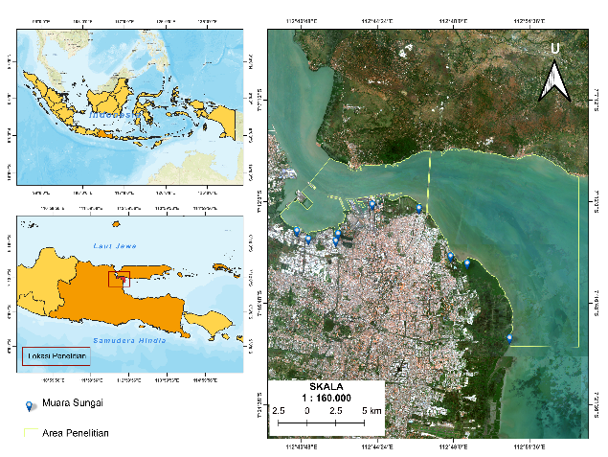
Gambar 1 Lokasi Penelitian

Kegiatan Survei Lapangan
Kegiatan Survei lapangan dilaksanakan pada 14 Januari 2026 dengan kondisi cuaca mendung. Citra Sentinel-2 yang digunakan sebagai penentuan titik survei maupun pengolahan pemodelan empiris menggunakan Citra Sentinel-2A dengan perekaman 12 Desember 2025. Selisih perekaman citra dengan kegiatan lapangan terdapat selisih 33 hari hal ini diakibatkan perekaman citra Sentinel pada 14 Januari 2026 tertutup awan sehingga citra tidak dapat digunakan sebagai input pengolahan citra. Citra Sentinel-2 memiliki temporal 5 hari apabila mengikuti temporal perekaman Citra Sentinel-2A, Citra Sentinel-2B, dan Citra Sentinel-2C tetapi untuk memastikan perekaman bersih dari awan sangat bergantung pada kondisi alam utamanya saat satelit melakukan perekaman pada area kajian.
Acuan kegiatan lapangan menggunakan hasil dari peta tentatif density slice Band 4 Sentinel-2A perekaman 12 Desember 2025 (gambar 2). Dalam kegiatan survei lapangan proses plotting menggunakan GPS Garmin 73 menggunakan fitur waypoint averaging yang dimaksudkan meningkatkan akurasi posisi dengan merata rata pembacaan sinyal satelit sehingga koordinat yang diperoleh dapat stabil serta untuk navigasi menggunakan avenza. Selama proses plotting titik survei lapangan dapat dipastikan titik tidak sepenuhnya sesuai dengan titik rencana awal hal ini diakibatkan oleh adanya pengaruh arus laut sehingga perahu tetap bergerak mengikuti arus.
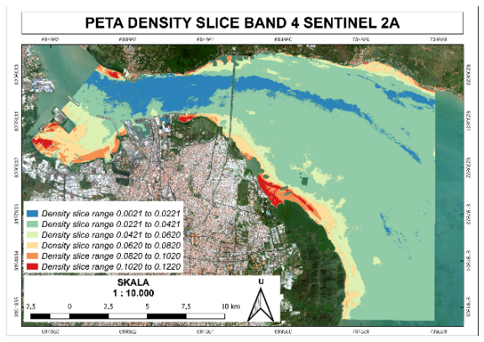

Gambar 2 Peta Tentatif Density Slice
Kegiatan survei lapangan telah ditentukan 30 titik survei lapangan untuk dilakukan pengambilan sampel air yanga kan dilakukan uji kandungan TSS dan Turbidity menggunakan TSS dan Turbidity meter serta parameter biofisik dan lingkungan peraairan. Saat kegiatan survei berlangsung terdapat 3 titik survei yang tidak dapat terambil sampel air akibat kondisi lapangan berlangsung cuaca dalam kondisi hujan lebat sehingga hasil sampel perairan yanga kan diuji TSS terdapat 27 titik total keseluruhan yang kemudian dilakukan eksplorasi penentuan titik uji dan titik model. Berdasarkan hasil eksplorasi ditentukan titik model sebanyak 18 titik dan titik uji sebanyak 9 titik. Berikut merupakan gambar persebaran titik model dan titik uji.
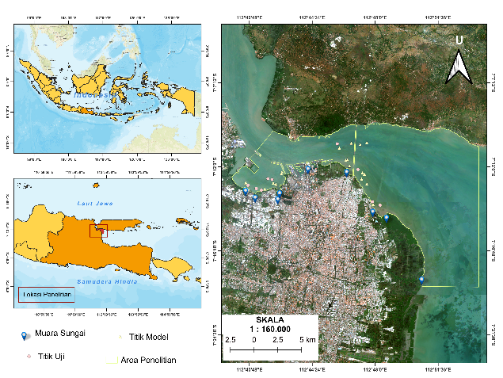
Gambar 3 Peta Persebaran Titik Uji dan Titik Model

Kegiatan survei lapangan dilakukan pengambilan parameter biofisik seperti kecerahan perairan dengan menggunakan alat secchi disk dalam pengambilan parameter kecerahan total titik yang berhasil terambil terdapat sebanyak 27 titik. Parameter kimia seperti Dissolved Oxygen (DO) dalam kegiatan survei lapangan terdapat 27 titik survei yang berhasil dilakukan pengukuran parameter DO. Parameter kimia lain seperti salinitas, pH, dan suhu perairan dalam kegiatan survei lapangan total terdapat 25 titik yang berhasil dilakukan pengambilan parameter kimia salinitas, pH, dan suhu perairan hal ini diakibatkan saat melakukan pengukuran pada TS08 kondisi cuaca turun hujan cukup lebat sehingga alat portabel tidak dapat dikeluarkan untuk menghidari kerusakan alat.
Kondisi Perairan
Kondisi perairan di Selat Madura pada kegiatan survei lapangan dapat digambarkan melalui parameter biofisik yang diukur saat kegiatan survei lapangan berlangsung. Pengukuran TSS dari kegiatan survei lapangan ditunjukkan visualisasi diagram dibawah ini. Dalam diagram batang terlihat nilai rata-rata dari TSS 309,11 mg/L hal ini menunjukkan kandungan TSS saat kegiatan survei lapangan berlangsung memiliki konsentrasi TSS yang cukup tinggi. Pola diagram batang TSS di perairan Selat Madura saat kegiatan survei lapangan berlangsung memiliki konsentrasi TSS rendah apabila terdapat di tengah laut sedangkan konsentrasi TSS tinggi apabila di wilayah pesisir.
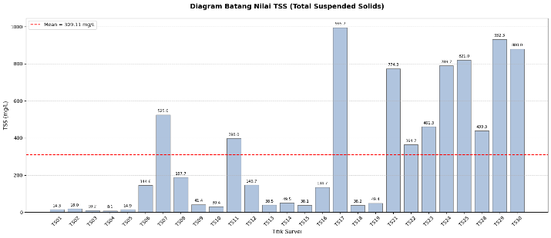
Gambar 4 Diagram Batang TSS

Parameter salinitas dalam kegiatan survei lapangan divisualisasikan diagram batang dibawah ini. Berdasarkan diagram batang nilai rata-rata kandungan salinitas di perairan Selat Madura saat kegiatan survei lapangan berlangsung memiliki nilai 2,46 g/100gr. Pola dari variasi salinitas di perairan Selat Madura memiliki variasi rendah apabila titik survei berdekatan dengan daratan dan salinitas tinggi apabila terdapat di tengah laut atau jauh akan daratan. Hal ini sesuai dengan temuan Patty dkk (2023) pola salinitas akan semakin rendah mendekat area pesisr dan semakin tinggi menuju laut lepas hal ini dikarenakan area pesisir memiliki pengaruh dari masukan air muara sungai yang bersifat tawar.
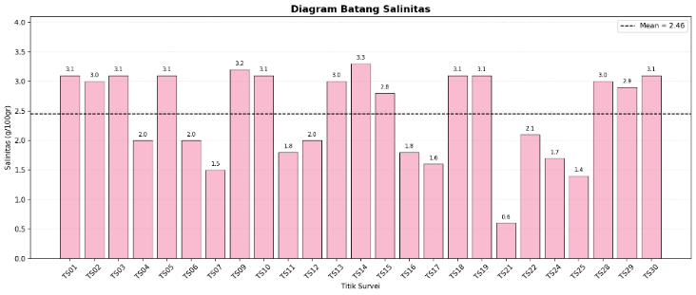
Gambar 5 Diagram Batang Salinitas

Parameter Dissolved Oxygen (DO) merupakan parameter untuk mengukur kadar oksigen terlarut didalam perairan. DO merupakan indikator dalam menilai kelayakan perairan bagi kehidupan biota laut (Haeruddinn & Suryanto, 2014). Hasil pengukuran parameter DO pada kegiatan survei lapangan di visualisasikan oleh diagram batang dibawah ini gambar 6 Dalam visualisasi diagram batang DO diketahui nilai rata-rata kadar DO saat dilakukan kegiatan survei lapangan sebesar 5,80 mg/L yang dapat dikatakan perairan menunjukkan kondisi baik. Namun terdapat titik dalam visualisasi diagram menunjukkan kandungan DO terkandung DO yang rendah hal ini mengindikasikan beberapa titik tersebut mengalami tekanan lingkungan.
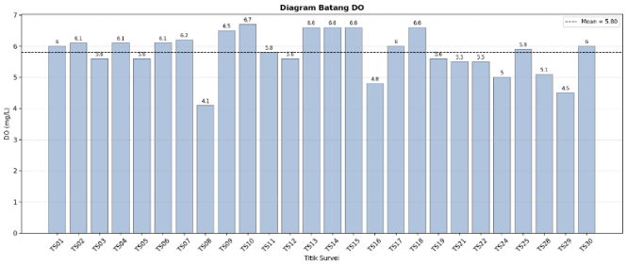
Gambar 6 Diagram Batang Dissolved Oxygen

Keasaman atau pH merupakan parameter kimia dalam perairan yang memiliki peran penting dalam menentukan kualitas perairan. pH meunjukka tingkat keasaman dan kebebasan suatu perairan nilai pH optimal dalam perairan dibutuhka oleh organisme akuatik karena dapat mempengaruhi ekosistem perairaan. Perairan laut yang baik memiliki nilai derajat keasaman pH > 7,5 atau bersifat basa (Patty dkk 2021). Berdasarkan data pengambilan parameter kegiatan survei lapangan divisualisasikan berupa diagram batang dibawah ini menunjukkan nilai rat-rata pH perairan sebesar 8,24 yang dimana jika disesuaikan oleh pernyataan Patty dkk, (2021) kondisi perairan Selat Madura memiliki pH cenderung basa.
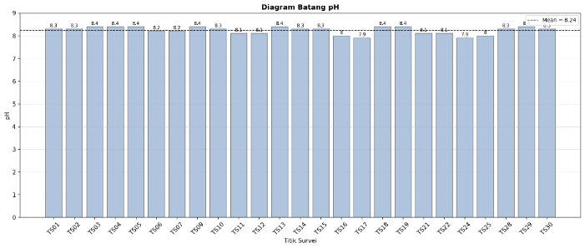

Gambar 7 Digaram Batang pH

Parameter suhu merupakan salah satu parameter fisik daalam perairan yang berperan mengontrol kestabilan kondisi lingkungan perairan. Hasil pengukuran parameter suhu memiliki rata-rata sebesar 29,4 °C. Secara umum suhu perairan menunjukkan kondisi perairan relatif stabil dan didominasi oleh kisaran rentang 28 °C dan 26,0 °C.
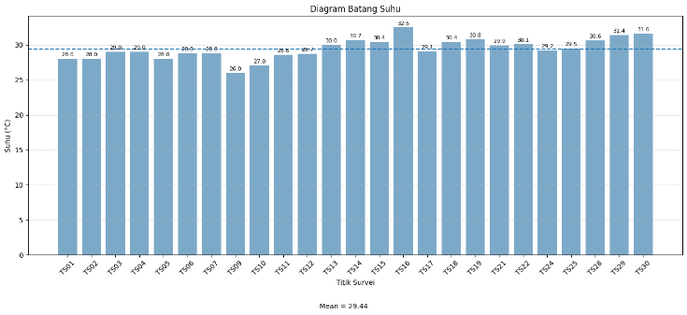

Gambar 8 Diagram Batang Suhu

Parameter Fisik Air Terhadap TSS
Hubungan TSS dengan Turbidity
Turbidity merupakan parameter kualitas perairan, turbidity menunjukkan kekeruhan perairan akibat adanya partikel tersuspensi dalam perairan yang menyerap dan menghamburkan cahaya. Secara konsep turbidity dan TSS memiliki hubungan erat sebab TSS merepresentasikan jumlah material tersuspensi dalam perairan sedangkan turbidity merepresentasikan dampak optik dari keberadaan partikel. Dalam kegiatan survei lapangan parameter fisik turbidity dilakukan pengukuran untuk mengetahui hubungan TSS dengan turbidity. Berdasarkan plot pencar gambar 9 menunjukkan TSS dengan turbidity memiliki hubungan yang kuat dengan nilai determinasi mencapai 99%. Dari plot pencar dapat dijelaskan bahwa saat konsentrasi TSS meningkat maka konsentrasi turbidity juga ikut meningkat, maka dapat diartikan saat perairan di Selat Madura memiliki konsentrasi TSS yang tinggi maka Turbidity dalam perairan juga ikut meningkat yang artinya semakin tinggi konsentrasi Turbidity maka akan semakin banyak cahaya yang dihamburkan membuat perairan memiliki visual keruh dan tidak jernih.
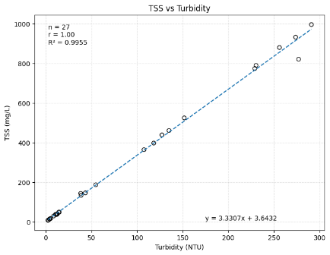
Gambar 9 Plot Pencar TSS vs Turbidity

Hubungan TSS dengan Penetrasi Cahaya
Penetrasi cahaya merupakan parameter fisik perairan yang menunjukkan kemampuan cahaya matahari menembus kolom perairan. Penetrasi cahaya dalam perairan sangat dipengaruhi oleh keberadaan partikel tersuspensi dalam perairan yang memberikan pegaruh hamburan dan serapan cahaya dalam perairan. Partikel TSS dalam perairan dapat menghambat masuknya cahaya ke dalam kolom perairan sehingga secara konsep TSS memiliki hubungan yang berlawanan dengan penetrasi cahaya (Rahadi dkk, 2020). Hubungan TSS dengan penetrasi cahaya di perairan Selat Madura selama kegiatan lapangan berlangsung divisualisasikan dalam plot pencar gambar 10. Plot pencar menunjukkan TSS dengan penetrasi cahaya memiliki hubungan yang berlawanan dimana saat konsentrasi TSS tinggi maka penetrasi cahaya dalam perairan memiliki nilai yang rendah hal ini pun terjadi sebalikanya apabila konsentrasi TSS rendah maka nilai penetrasi cahaya menjadi tinggi. Maka dalam perairan Selat Madura memberikan hasil TSS memberikan pengaruh terhadap penetrasi cahaya pada kolom perairan.
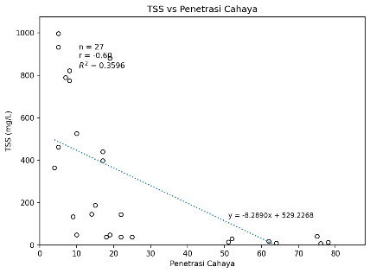

Gambar 10 Plot Pencar TSS vs Penetrasi Cahaya

Pemodelan TSS
Uji Korelasi
Uji korelasi dalam penelitian ini bertujuan untuk mengetahui hubungan antara nilai reflektansi Citra Sentinel-2 dengan konsetrasi TSS mg/L lapangan. Uji korelasi menggunakan metode Pearson Product Moment Correlation untuk mengukur kekuatan hubungan antara dua variabel. Input data yang digunakan dalam uji korelasi merupakan input data titik model dengan jumlah 18 titik. 18 titik yang dijadikan titik model dilakukan proses ekstraksi piksel pada saluran tunggal resolusi 10 meter Citra Sentinel-2A untuk mendapatkan hasil reflektan citra. Dalam uji korelasi menggnakan taraf signifikan 5% dengan r tabel sebesar 0,468 artinya dalam hasil uji korelasi atau r hitung harus memiliki nilai minimal sebesar r tabel. Korelasi kuat ditunjukkan apabila koefisien korelasi mampu mendekati 1 baik positif maupun negatif dan sebaliknya korelasi lemah ditunjukkan apabila koefisien korelasi menjauhi 1 baik positif maupun negatif, apabila nilai yang didapatkan 0 menunjukkan tidak ada hubungan antar variabel. Hasil uji korelasi di visualisasikan pada gambar 11 menunjukkan r hitung yang memiliki nilai dari r tabel ditunjukkan oleh B4 dan B8 sehingga hasil ekstraksi dari B4 dan B8 dapat dijadikan input pengolahan uji regresi.
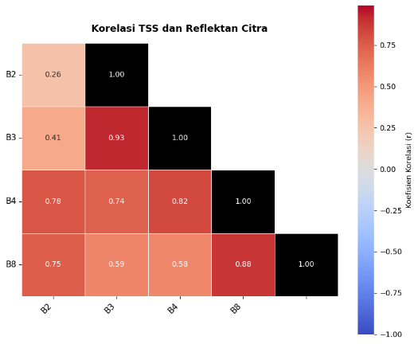
Gambar 11 Uji Korelasi

Uji Regresi
Input yang digunakan dalam membangun model melalui uji regresi menggunakan saluran tunggal dari citra Sentinel-2A yang telah melalui uji korelasi. Model analisis uji regresi menggunakan regresi linear dan non-linear. Model regresi non-linear meliputi Eksponensial, Logaritmic, Polynominal orde 2, dan Power. Hasil dari analisis regresi akan menghasilkan koefisien determininasi (R²) bersama dengan persamaan fungsi regresi, determinasi dalam uji regresi menunjukkan besaran TSS lapangan dapat dijelaskan oleh variabel independent yaitu reflektan citra Sentinel-2A dari fungsi regresi.
Dalam penentuan pemodelan empiris terbaik untuk pemetaan TSS didasarkan pada besaran nilai determininasi (R²). Uji regresi pada tabel 2 menunjukkan hasil regresi non-linear memiliki hasil determinasi tertinggi pada setiap pemodelan. Hasil pemodelan empiris terbaik dihasilkan model polynominal B4 yang menunjukkan nilai determinasi sebesar 0,666 artinya TSS lapangan dapat dijelaskan sebesar 60% oleh model. B4 atau band merah memiliki sensitivitas yang tinggi terhadap TSS karena panjang gelombang band merah memiliki sensitivitas dan kemampuan dalam mendeteksi keberadaan partikel tersuspensi di perairan, hal ini sesuai dengan temuan Schowengerdt dalam Hidayat & Khakhim (2017) TSS memiliki peningkatan kurva paling tinggi pada panjang gelombang band merah (B4). Sehingga semakin tinggi konsentrasi material tersuspensi di perairan maka nilai reflektansi pada B4 akan semakin meningkat akibat proses pantulan oleh partikel sedimen. Hal tersebut yang menyebabkan B4 memiliki respon lebih stabil dan representatif dalam menggambarkan variasi konsentrasi TSS.

Tabel 2 Persamaan Fungsi Regresi
Model | Persamaan Fungsi Regresi | R²
B4
Exponent | 9,1122e^{43,819x} | 0,6582
Linear | 9186,6x - 205,07 | 0,6077
Logaritmic | 412,42ln(x) + 1565,5 | 0,5147
Polynominal | 134656x² - 6733x + 140,95 | 0,666*
Power | 78319x^{2,1642} | 0,6604
B8
Exponent | 1,3185e^{29,106x} | 0,4494
Linear | 6730,2x - 702,1 | 0,5573
Logaritmic | 1120,6ln(x) + 2470,5 | 0,5678
Polynominal | -62006x² + 27875x - 2373,8 | 0,581*
Power | 1E+06x^{4,8159} | 0,4775
*R² tertinggi dari masing-masing input pemodelan.

Faktor penyebab regresi linear tidak menunjukkan hail pemodelan dengan nilai determinasi tinggi di setiap model karena nilai reflektansi piksel citra dengan linearitas TSS lapangan sulit dijelaskan linearitasnya. Pada konsentrasi TSS tertentu utamanya pada perairan dengan tingkat kekeruhan yang tinggi memberikan pengaruh pada respon spektral akibat hamburan cahaya oleh partikel tersuspensi. Model polynominal (gambar 12) menunjukkan pola hubungan dengan bentuk melengkung sehingga hasil model dari polynominal lebih representatif dalam menggambarkan dinamika hubungan antara reflektansi B4 dengan TSS lapangan.

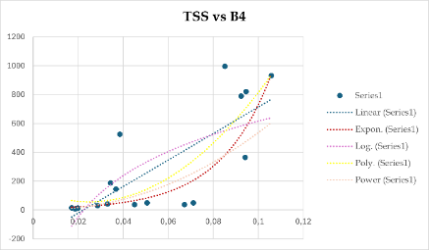

Gambar 12 Plot Pencar Regresi Linear dan Non Linear B4

Uji Akurasi
Uji akurasi merupakan uji untuk mengukur error dari model dan error prediksi model dengan TSS lapangan. Uji akurasi dilakukan karena dalam uji regresi nilai determinasi menunjukkan nilai model dalam menjelaskan TSS lapangan tetapi tetap perlu melakukan perhitungan error dari hasil prediksi model. Uji akurasi menggunakan Standart Error of Estimate (SEE) digunakan untuk mengetahui error model dan Root Mean Square Error (RMSE) digunakan untuk mengetahui besaran kesalahan hasil prediksi dengan TSS lapangan.
Uji akurasi menggunakan hasil citra Sentinel-2A yang telah memiliki nilai kandungan TSS mg/L berdasarkan pengaplikasian hasil fungsi regresi menggunakan raster calculator. Hasil dari pengaplikasian fungsi regresi tersebut membuat citra telah memiliki informasi prediksi nilai TSS dengan satuan mg/L, proses ekstraksi nilai prediksi TSS kemudian dihitung mnggunakan rumus uji akurasi SEE dan RMSE dengan nilai TSS mg/L lapangan. Tabel 3 merupakan hasil uji akurasi SEE dan RMSE dari pengaplikasian fungsi regresi. Hasil pemodelan empiris terbaik yaitu hasil model polynominal menunjukkan besaran error model sebesar 255,2 mg/L dan besaran kesalahan prediksi TSS dengan TSS lapangan sebesar 255,1 mg/L Nilai SEE memiliki satuan mg/L dapat diartikan sebagai penyimpangan atau error yang memiliki nilai kecenderungan di atas (+) dan atau memiliki nilai kecenderungan di bawah (-) antara nilai data referensi dalam hal ini data lapangan. Berdasarkan hasil uji regresi sebelumnya pemodelan empiris terbaik ditentukan berdasarkan model polynominal B4 dengan nilai determinasi mencapai 0,666 , namun saat dilakukan uji akurasi memiliki nilai error cenderung besar hal ini menunjukkan bahwa kemampuan model dalam menjelaskan variasi TSS tidak selalu berbanding lurus dengan tingkat ketelitian prediksi. Nilai dalam uji regresi menggambarkan hubungan variabel independent dan dependent sedangkan uji akurasi menunjukkan besar deviasi prediksi model dengan TSS lapangan. Dengan demiikian model dengan nilai determinasi tinggi memungkinkan memiliki nilai error yang cukup besar hal tersebut diduga adanya perbedaan waktu perekaman citra dengan kegiatan survei lapangan serta sifat dari polynominal yang cukup sensitif terhadap kenaikan reflektan citra.

Tabel 3 Uji Akurasi
Model | SEE (mg/L) | RMSE (mg/L)
B4
Exponent | 312,0 | 275,1
Linear | 215,3 | 189,9
Logaritmic | 240,9 | 212,5
Polynominal | 255,2 | 255,1
Power | 210,8 | 185,9

- PEMBAHASAN
Analisis Distribusi Spasial
Pemetaan estimasi TSS pada kedalaman ±30 cm menggunakan saluran tunggal Citra Sentinel-2A dengan membangun pemodelan empiris terbaik menggunakan B4 dengan persamaan fungsi regresi y = 134656x² - 6733x + 140,95. Gambar 13 merupakan hasil pengaplikasian pemodelan TSS di Selat Madura bagian Selatan. Berdasarkan pemodelan empiris kandungan TSS memiliki rentang 56,8 mg/L hingga 1.000 mg/L. Berdasarkan hasil pemodelan distribusi TSS dengan konsentrasi TSS tinggi terdapat di wilayah barat dan timur hal ini disebabkan di wilayah barat Selat Madura terdapat Teluk Lamong dengan beberapa muara sungai besar sehingga diduga konsentrasi TSS tinggi diakibatkan adanya masukan padatan tersuspensi melalui sungai. Di wilayah timur Selat Madura memiliki konsentrasi TSS yang tinggi di wilayah tepi atau pesisir hal ini diduga karena adanya masukan sungai besar, adanya kegiatan transportasi laut dari perahu motor dimana baling-baling kapal dapat menyebabkan padatan tersuspensi dalam perairan menjadi teraduk, serta pada daerah pesisir memiliki kedalaman laut yang dangkal sehingga hal tersebut diduga dapat menyebabkan konsentrasi TSS menjadi tinggi akibat adanya proses pengadukan akibat dasar perairan yang dangkal.
Pengaplikasian pemodelan empirris dan penjelasan pemetaan pola distribusi spasial TSS di Selat Madura berdasarkan pemodelan empiris menggunakan Band Merah (B4) menunjukkan konsentrasi tinggi dominasi berada di wilayah pesisir Selat Madura dengan dugaan dari adanya masukan material dari muara sungai dan aktivitas antropogenik. Berdasarkan peneliti terdahulu hal tersebut sesuai dimana TSS dengan konsentrasi tinggi di perairan memiliki pola berada di daerah yang memiliki pengaruh inlet dari muara sungai menuju ke perairan (Wirabumi dkk, 2020; Sabila dkk, 2024; Adawiah dkk, 2021).

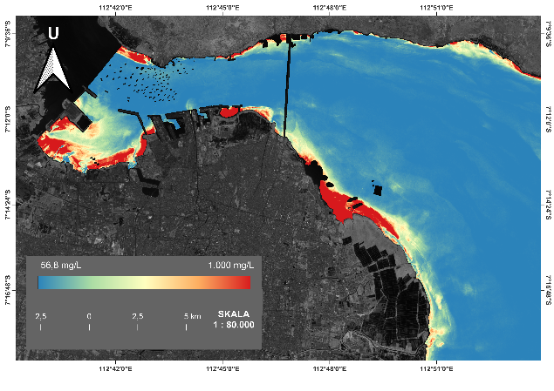

Gambar 13 Peta Distribusi Spasial Selat Madura Bagian Selatan

Estimasi Kandungan Konsentrasi Total Suspended Solid Selat Madura
Perhitungan konsentrasi TSS menggunakan hasil pemodelan polynominal B4. Data perhitungan estimasti total sedimen dapat diketahui melalui pengolahan hasil ekstraksi TSS pemodelan dengan jumlah piksel dalam setiap kandungan berdasarkan 27 titik. Hasil ekstraksi TSS kemudian dilakukan perhitungan untuk mendapatkan nilai mean TSS mg/L berdasarkan 27 titik didapatkan 121,6 mg/L yang kemudian satuan dikonversi menjadi satuan g/m³ dimana 1 mg/L = 1 g/m³ . Kemudian hasil mean dilakukan perkalian dengan volume piksel sebesar 30m³ kemudian hasil perkalian tersebut dilakukan pengkalian dengan jumlah seluruh piksel berdasarkan kandungan TSS mg/L dari 27 titik yaitu sebesar 75571 piksel, hasil tersebut dilakukan konversi menjadi ton sehingga estimasi kandungan konsentrasi TSS Selat Maduea berdasarkan kandungan TSS dari 27 titik menghasilkan sebesar 28,6 ton.
KESIMPULAN
Berdasarkan pemodelan empiris terbaik polynominal B4 menghasilkan pola distribusi Selat Madura dengan konsentrasi terendah 56,8 mg/L dan konsentrasi tertinggi 1.000 mg/L. Pola distribusi menunjukkan konsentrasi TSS tertinggi terdapat di wilayah pesisir Barat dan Timur Selat Madura. Hasil estimasi kandungan TSS pada 14 Januari 2026 menggunakan hasil ekstraksi kandungan dari pemodelan polynominal B4 menghasilkan estimasi konsentrasi TSS sebesar 28,6 ton dari 27 titik survei lapangan.
SARAN
Dalam kegiatan pengambilan sampel air di lapangan dan perekaman citra satelit sebaiknya memilih perekaman waktu yang sama untuk meminimalisir adanya pengaruh kondisi lingkungan. Dalam melakukan pemetaan TSS perlu dilakukan penelitian pada musim yang berbeda untuk mendapatkan perbandingan hasil pemeteaan TSS karena setiap musim yang berbeda memilki karakteristik yang berbeda mengenai kondisi lingkungan.
DAFTAR PUSTAKA
Abdullah, D. K., Jannah, M., Aiman, U., Hasda, S., Fadilla, Z., Taqwin, N., Masita, Ardiawan, K. N., & Sari, M. E. (2022). Metodologi Penelitian Kuantitatif Metodologi Penelitian Kuantitatif. In N. Saputra (Ed.), Metodologi Penelitian Kuantitatif (Issue May). Yayasan Penerbit Muhammad Zaini.
Adawiah, S. W., Setiawan, K. T., Parwati, E., & Faristyawan, R. (2021). Development of Empirical Model of Total Suspended Solid (TSS) by using Landsat 8 on the Coast of Bekasi Regency. IOP Conference Series: Earth and Environmental Science, 750(1). https://doi.org/10.1088/1755-1315/750/1/012039
Ahmed, M., & Mumtaz, R. (2022). applied sciences An Enhanced Water Quality Index for Water Quality Monitoring Using Remote Sensing and Machine Learning. Applied Science MDPI. https://doi.org/https://doi.org/ 10.3390/app122412787
Della Pavita, K., Rahadi Widiatmono, B., & Dewi, L. (2014). Studi Penentuan Daya Tampung Beban Pencemaran Sungai Akibat Buangan Limbah Domestik (Studi Kasus Kali Surabaya – Kecamatan Wonokromo). Sumber Daya Alam Dan Lingkungan, 1(3), 21–27.
Haeruddinn, D. R. A., & Suryanto, A. (2014). Kandungan Total Padatan Tersuspensi, Biochemical Oxygen Demand Dan Chemical Oxygen Demand Serta Index Pencemaran Sungai Klampisan Di Kawasan Industri Candi, Semarang. Diponegoro Journal Of Maquares, 3, 177–187. https://doi.org///doi.org/10.14710/marj.v3i3.6709
Hariyanto, T., Krisananda, H. R., Teluk, P., Surabaya, L., & Lamong, K. (2017). Pemantauan Perairan Teluk Lamong Dengan Pengembangan Algoritma Total Suspended Solid (TSS) Dari Data Citra Satelit Multitemporal Dan Data Insitu. 115, 69–77.
Hariyanto, T., Pribadi, C. B., & Elya, H. (2018). Validasi Kondisi Perairan Berdasarkan Nilai Total Suspended Solid (Tss) Menggunakan Data Citra Satelit Landsat 8 Dan Data Insitu (Studi Kasus : Pantai Timur Surabaya). Geoid, 13(1), 15. https://doi.org/10.12962/j24423998.v12i2.3622
Hidayat, Y. N., & Khakhim, N. (2017). Pemantauan Distribusi Muatan Padatan Tersuspensi Menggunakan Citra Landsat 8 OLI Di Muara Citarum, Jawa Barat.
Patty, S. I., Huwae, R., & Oseanografi, R. (2023). Temperature, Salinity, and Dissolved Oxygen West and East seasons in the waters of Amurang Bay, North Sulawesi. Jurnal Ilmiah PLATAX, 11(1), 196–205. https://doi.org/10.35800/jip.v10i2.46651
Patty, S. I., Yalindua, F. Y., & Ibrahim, P. S. (2021). Analisis Kualitas Perairan Bolaang Mongondow , Sulawesi Utara Berdasarkan Parameter Fisika-Kimia Air Laut. 24(1), 113–122.
Rahadi, B., Wiroesoedarmo, R., Tunggul, A., Haji, S., & Pratama, A. (2020). Prediksi TDS , TSS , dan Kedalaman Waduk Selorejo menggunakan Aerial Image Processing Prediction of TDS , TSS , and Water Depth Selorejo Reservoir using Aerial Image Processing. Sumber Daya Alam Dan Lingkungan, 7, 65–71.
Sabila, A. Y., Maslukah, L., Wirasatriya, A., Indrayanti, E., Prasetyawan, I. B., & Widada, S. (2024). A Robust Algorithm for Estimating Total Suspended Solids ( TSS ) Using Sentinel-2 : Case Study in Coastal Waters of Teluk Awur , Jepara , Indonesia. Indonesian Journal of Marine Sciences, 2(December), 495–502. https://doi.org/10.14710/ik.ijms.29.4.495-502
Supriatna, Putri, V. E., Maizar, A., Anitasari, S., & Darmawan, A. (2024). Total suspended solid (TSS) pollution load model at the Jagir River Estuary, Surabaya,East Java. IOP Conference Series: Earth and Environmental Science, 1328(1). https://doi.org/10.1088/1755-1315/1328/1/012013
Winnarsih, W., Emiyarti, E., & Afu, L. O. A. (2016). Distribusi Total Suspended Solid Permukaan Di Perairan Teluk Kendari. Jurnal Sapa Laut, 1(2), 54–59.
Wirabumi, P., Kamal, M., & Wicaksono, P. (2021). Determining effective water depth for total suspended solids (TSS) mapping using PlanetScope imagery. International Journal of Remote Sensing, 42(15), 5774–5800. https://doi.org/10.1080/01431161.2021.1931538
Wirabumi, P., Wicaksono, P., Kamal, M., Ridwansyah, I., Subehi, L., & Dianto, A. (2020). Spatial Distribution Analysis of Total Suspended Solid (TSS) using PlanetScope Data in Menjer Lake, Wonosobo Regency. Journal of Applied Geospatial Information, 4(1), 289–297. https://doi.org/10.30871/jagi.v4i1.1853

